新疆党员教育服务管理系统
站点管理员使用手册

1. 硬件要求 2
1.1.1. 浏览器安装 2
1.2. 登陆系统的方式 5
1.3. 系统首页页面介绍 5
1.3.1. 首页功能区域介绍 5
1.3.1.1. 首页区域布局 5
1.3.1.2. 首页各区域主要功能介绍 6
1.4. 重点计划基本功能介绍 9
1.5. 资源库基本功能介绍 10
1.6. 签到管理基本功能介绍 11
1.7. 学习需求报送基本功能介绍 11
1.8. 学习档案基本功能介绍 11
2. 各功能模块操作说明 13
2.1. 重点计划课件学习操作方法与步骤 13
2.1.1. 自治区重点学习计划操作流程 13
2.1.1.1. 首页快捷播放 13
2.1.2. 其他重点学习计划操作流程 22
2.1.3. 资源库页面介绍 22
2.1.4. 集中学习断点续学 26
2.2. 学习档案管理 26
2.2.1. 合格培训 27
2.2.1.1. 查询培训详情 27
2.2.1.2. 打印合格培训档案 28
2.2.2. 不合格培训 29
2.3. 签到管理 30
2.3.1. 签到必学人员管理 30
2.3.2. 人像采集 31
2.4. 学习需求报送 32

硬件要求
计算机：
名称 | 参数 | 备注
CPU | Intel i3及以上 | 其他品牌同等CPU也可
内存 | 4G及以上
硬盘 | 500G及以上
操作系统 | Windows 7、Windows10  昆仑Linux  中标麒麟、银河麒麟 | 64位操作系统
浏览器 | 360极速浏览器(Windows系统)、Firefox火狐浏览器
摄像头：
广角镜头不低于135°，能充分抓取培训场地现场画面，分辨率不低于800*600像素；如配备usb延长线，五米以上须加装增强器。
麦克风：
可使用带麦克风的摄像头，也可单独配备摄像头，建议配备带麦克风的摄像头

浏览器安装
本系统为B/S结构。可用已安装的浏览器，在浏览器地址栏中输入正确的网址登陆系统，并使用相关功能。
Windows操作系统推荐使用360极速浏览器；其他操作系统推荐使用Firefox火狐浏览器。使用前请确保浏览器升级到最新版本。
360极速浏览器检查更新：
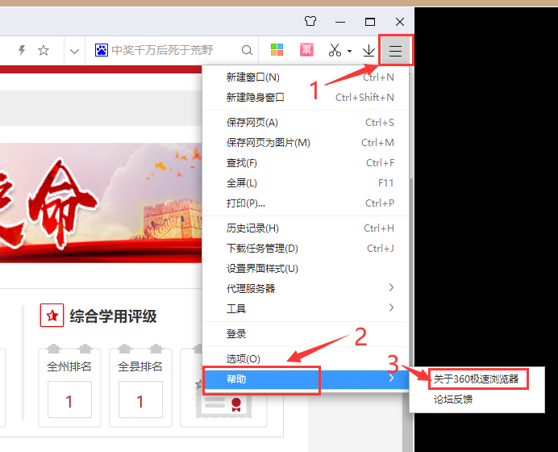

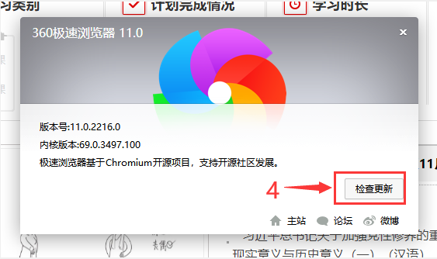

Firefox火狐浏览器检查更新：
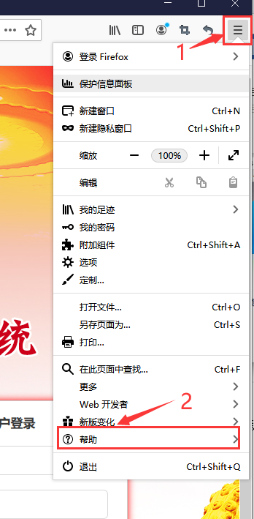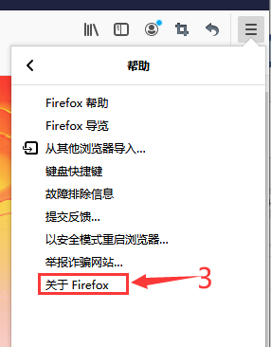

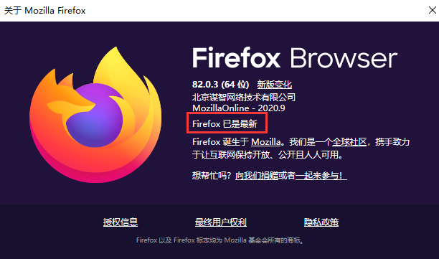

登陆系统的方式
打开浏览器，在地址栏直接输入正确域名（https://dyjy.xjkunlun.cn） 后打开系统登录页面。出现登录界面，如下图所示：
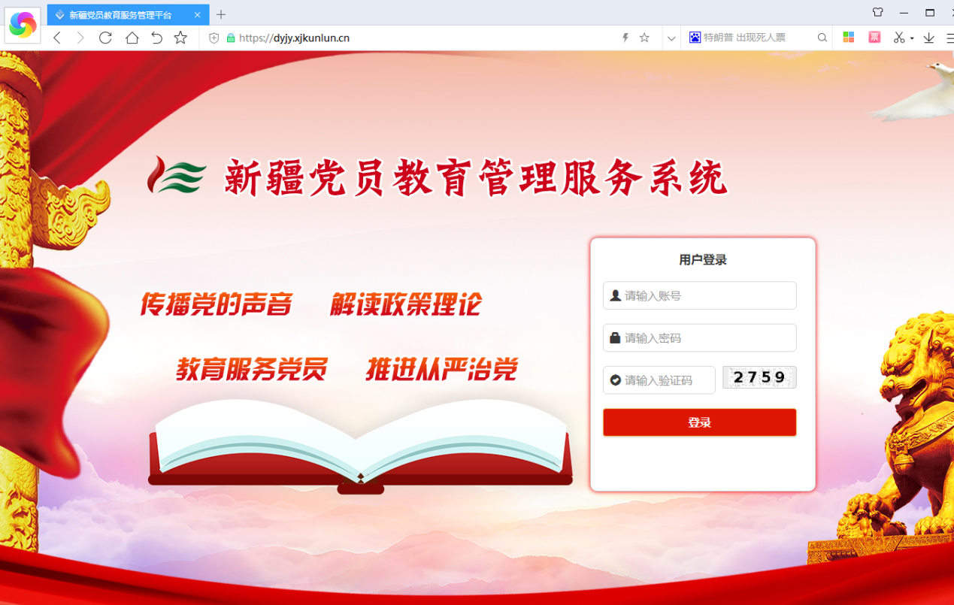
输入用户名（站点编码）和密码（初始密码为Dyjy@1234）、验证码；点击【登录】按钮，进入以下页面。
如遇到密码多次输入错误后系统锁定30分钟的情况可以提前联系上级单位（乡镇、县市等）解锁锁定的账号，可以让上级单位为其重置密码后再登录。

系统首页页面介绍

首页功能区域介绍

首页区域布局
由站点基本信息区、站点数据提醒展示区、新闻区、重点工作展示和最新学习计划执行区、教学资源展示区等5部分组成；
左侧系统菜单区，用于切换各项功能。
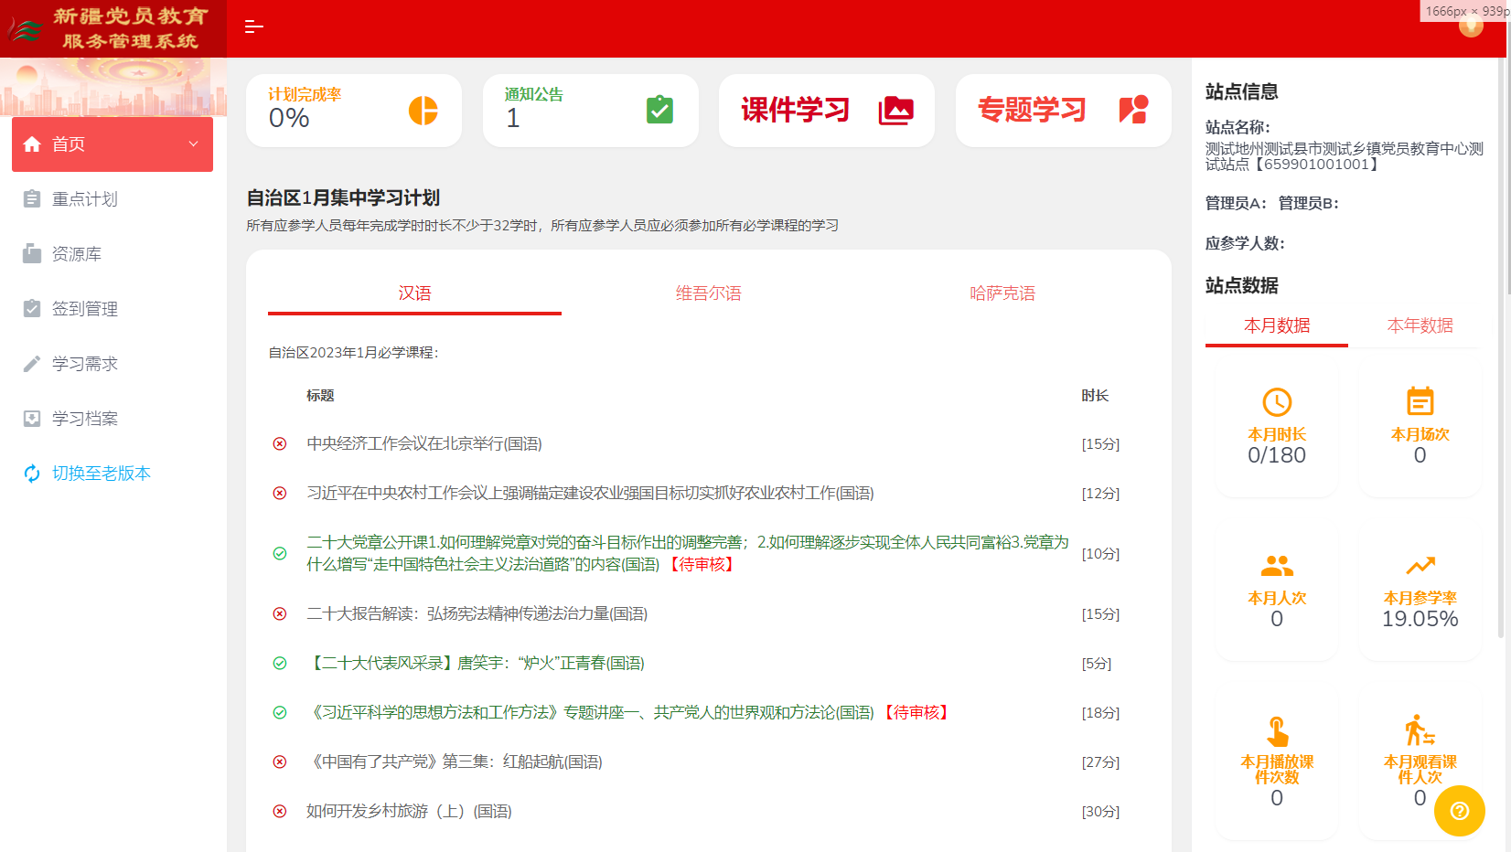

首页各区域主要功能介绍
1）系统通知与信息提醒。
用于展示系统学习计划完成情况及其他公告和课件学习、专题学习。
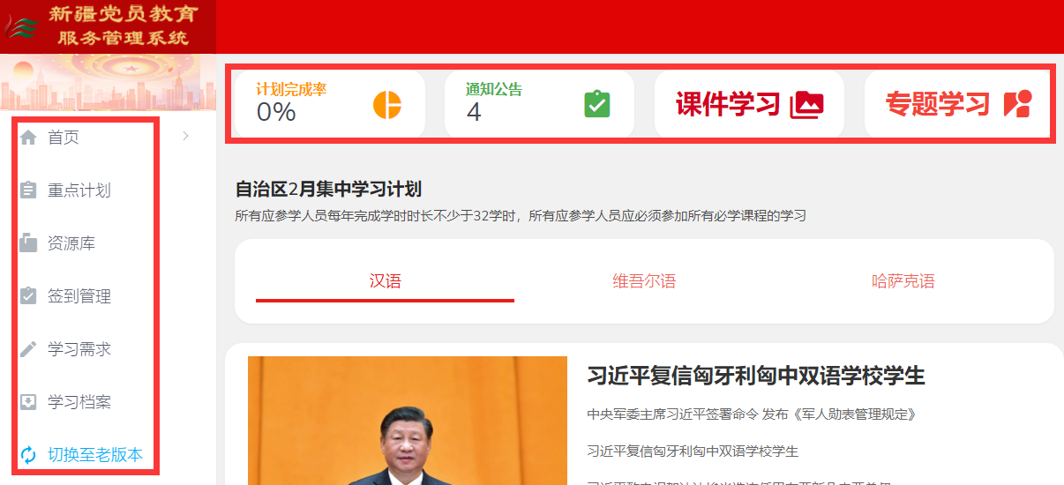
2）站点基本信息区及站点学习数据模块区。
- “站点基本信息”展示站点的基础信息。
- “站点数据”情况展示，重点学习任务执行情况，包括站点学习年度和本月度学习数据。
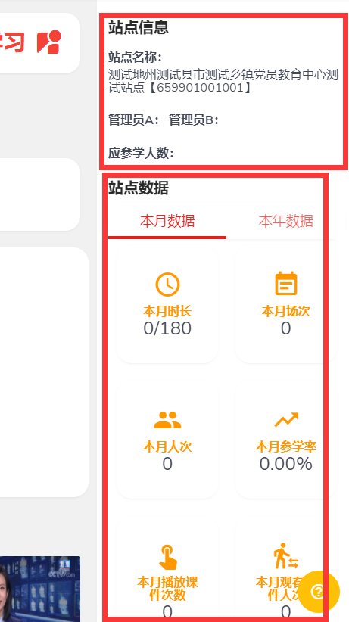

- 平台热点新闻区，用于宣传当前热点党建信息。
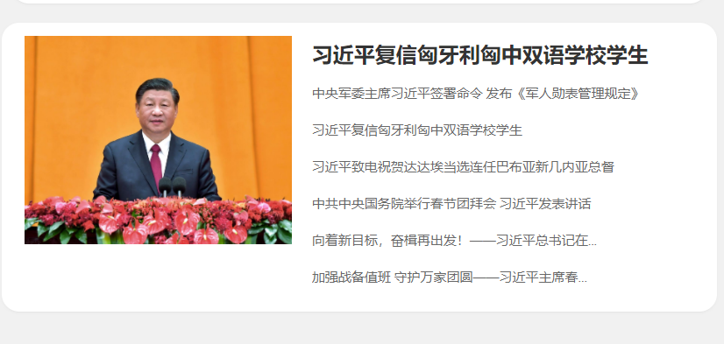
- 最新学习计划执行区，用于宣传展示和当月学习计划的便捷播放。
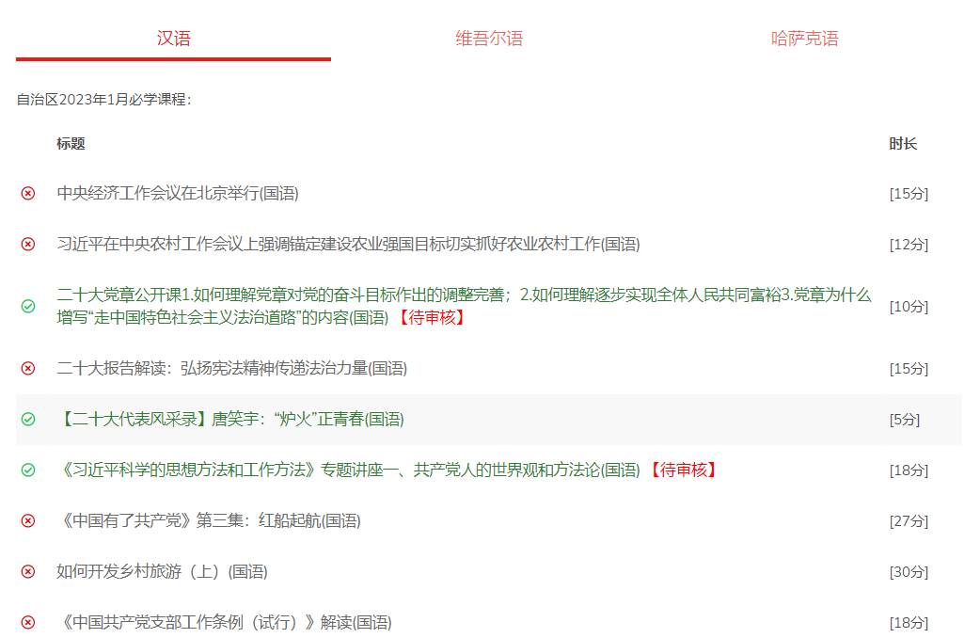
- 热播课件区，展示站点中近期播放次数最高的视频课件，查看当前系统哪个课件最受欢迎。
- 学习及服务区，包含有多个服务链接与学习链接，服务链接包括充值、机票、火车票、天气预报等常用服务平台，用户可以点击链接快速打开相关服务。
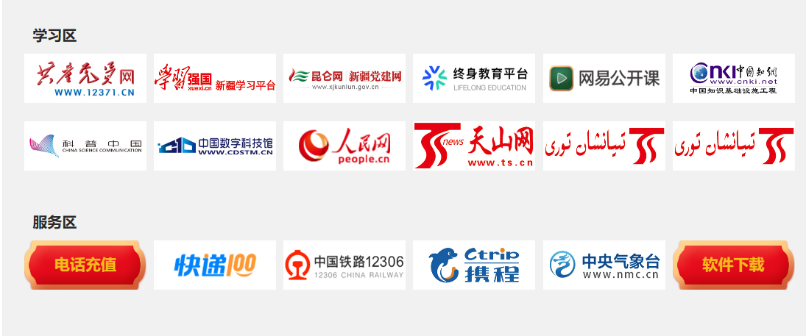

重点计划基本功能介绍
主要用于产看本期与往期重点学习计划查询，查看各月份重点计划课程，开展重点计划中必学课程的学习。
可以查看各期学习计划完成率、开始时间、结束时间内容。
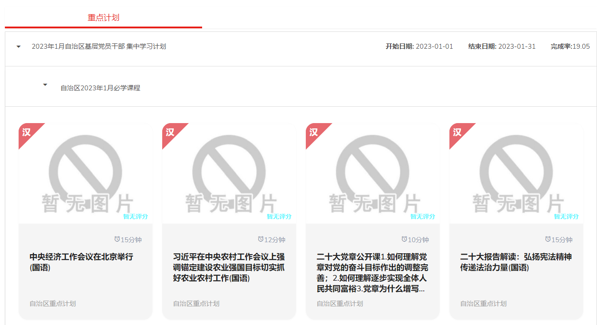

资源库基本功能介绍
主要用于调取各类课件资源，提供课件搜索、下载、播放等功能。
可以根据课件标题关键字、分类、语言、标签等搜索课件。
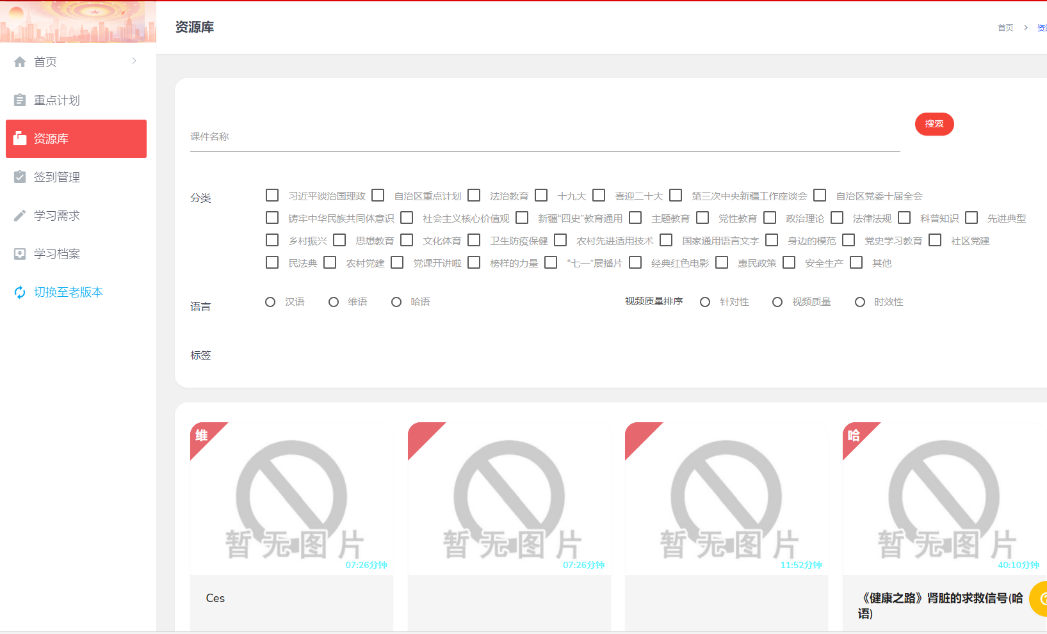

签到管理基本功能介绍
主要用于各基层站点更新参学人员注册及影像采集。
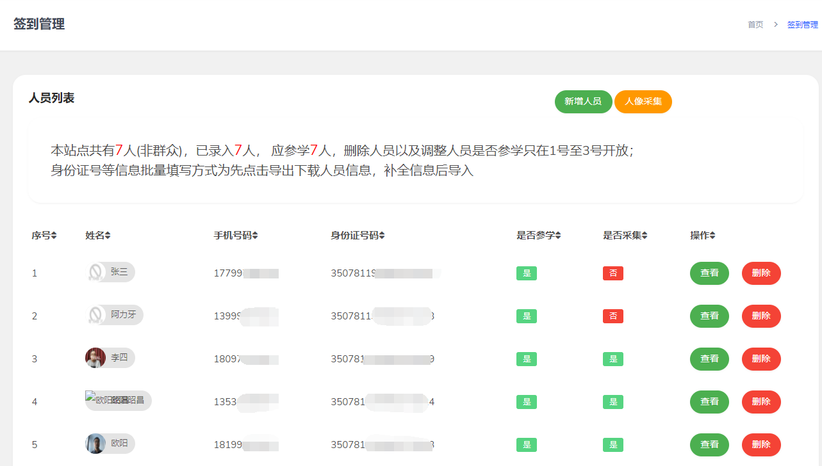

学习需求报送基本功能介绍
向上级单位报送学习需求，以便有针对性地制定学习计划。
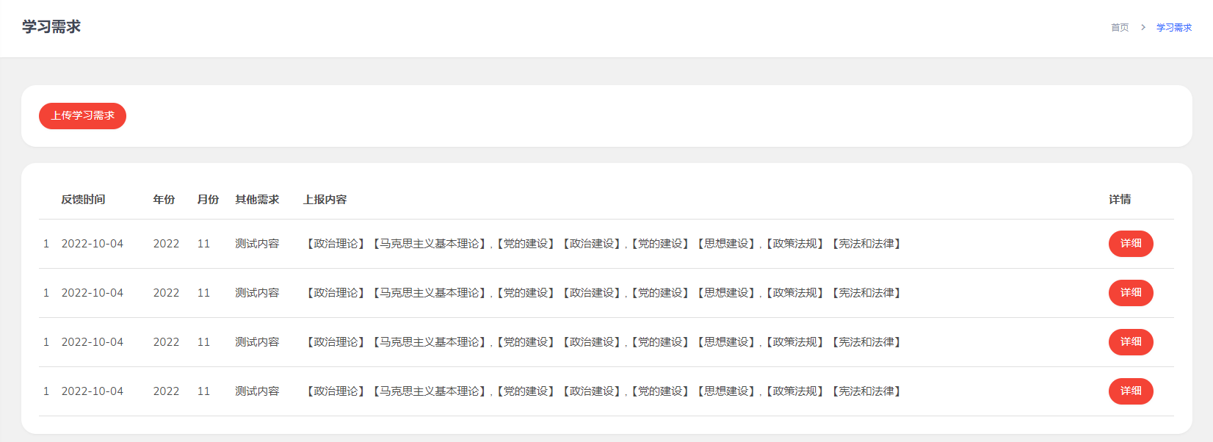

学习档案基本功能介绍
主要用于管理站点开展的各类学习档案的调取、打印，学用档案由后台自动生成，站点只能浏览不能修改。
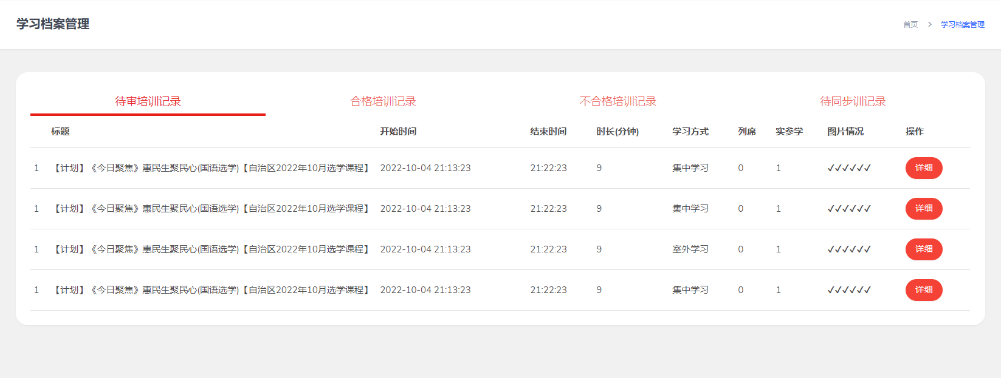
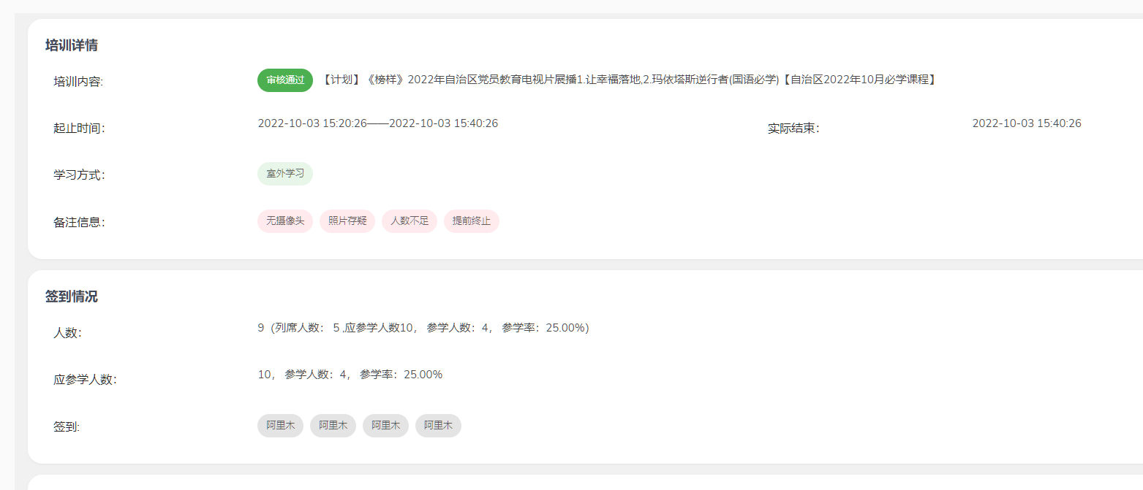

各功能模块操作说明

重点计划课件学习操作方法与步骤

自治区重点学习计划操作流程

首页快捷播放
第一步：在【首页】如下图找到【自治区月集中学习计划】专栏。
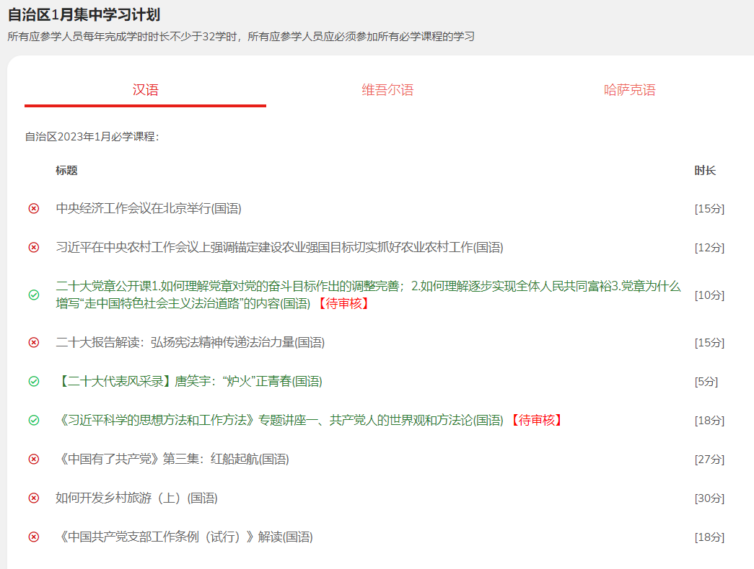
第二步：找到【必学课程、选学课程】每个语言分类中其中1个相应内容（每个语言完成1个即可）：
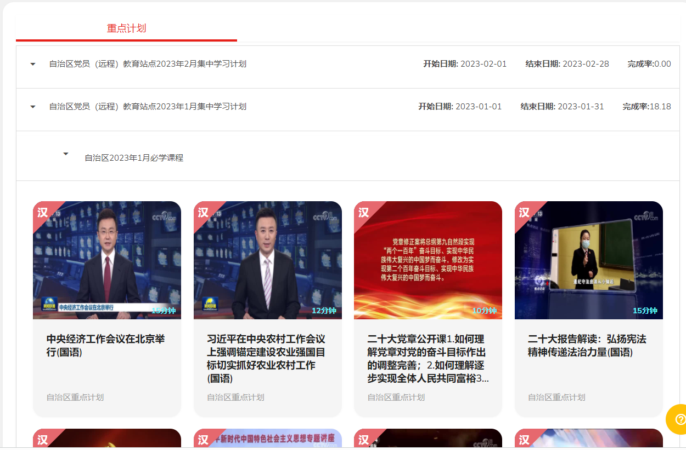
第三步：如下图显示，直接点击【下载】。
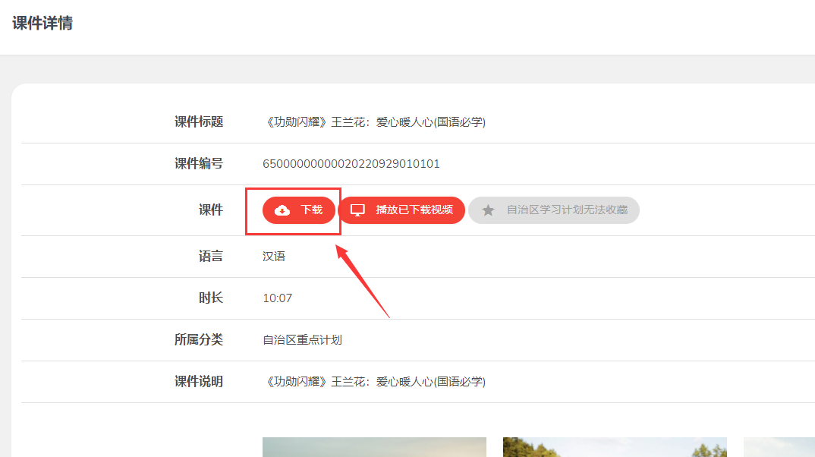
点击下载后会在新界面打开视频，如下图，在键盘按“CTRL+S”可下载视频。
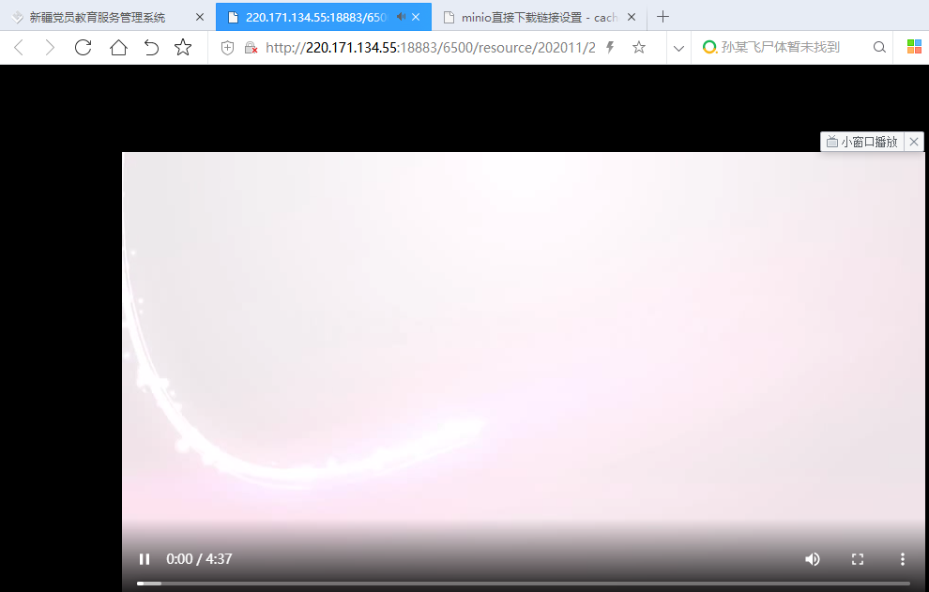

第四步：为了方便找到该课件进行学习，建议点击【浏览】将下载课件到桌面或建立的视频文件夹。如下图：
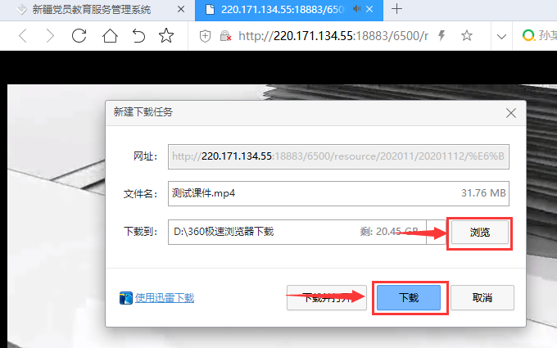
备注：也可在D盘建立一个“远程教育下载课件”夹，分类存放下载的课件。
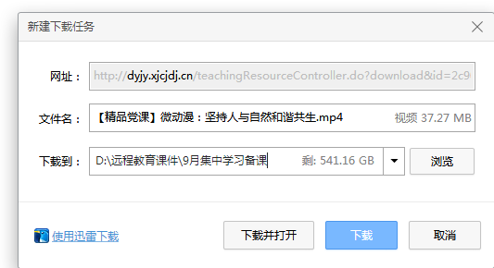

第五步：回到【首页】如下图找到【自治区月集中学习计划】，找到【必学课程、选学课程】在下载的相应内容进行点击，如下图界面：
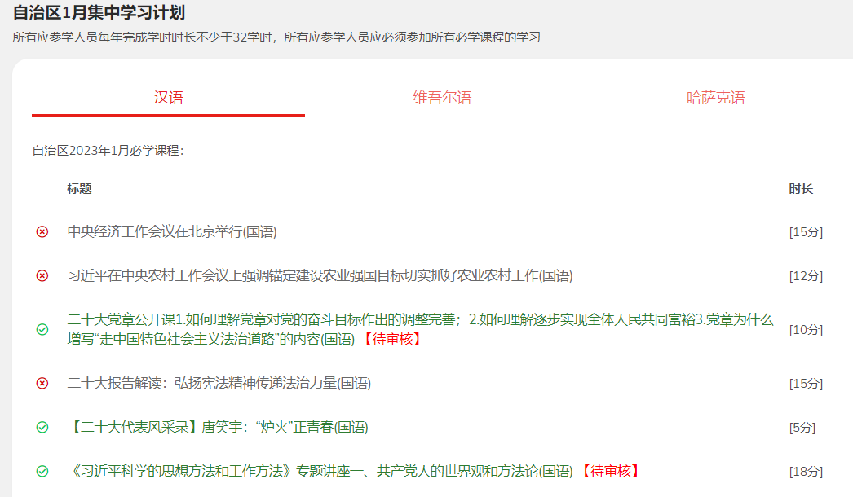

第六步：找到刚下载的课件的标题内容，点击【播放已下载视频】。如下图：
再下载完成后在页面中点击播放已下载视频，
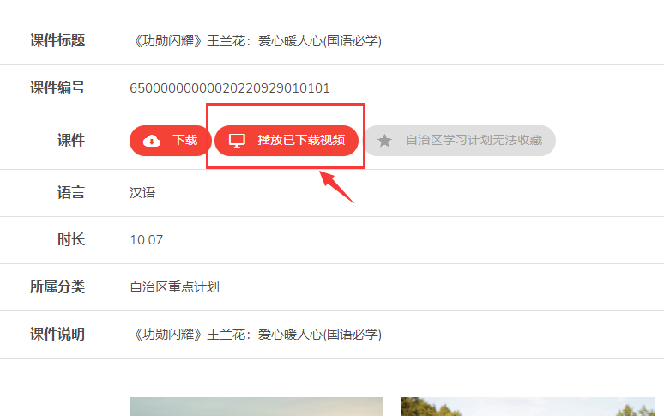
第七步：点击播放已下载视频，会打开签到界面，打开后会语音提示站点参学人员录入情况，需签到参学人员依次经过摄像头进行签到。
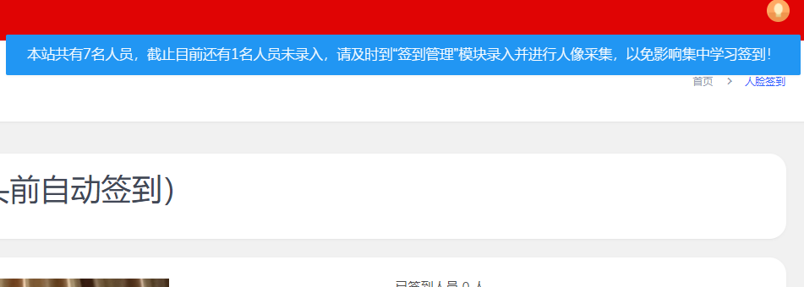

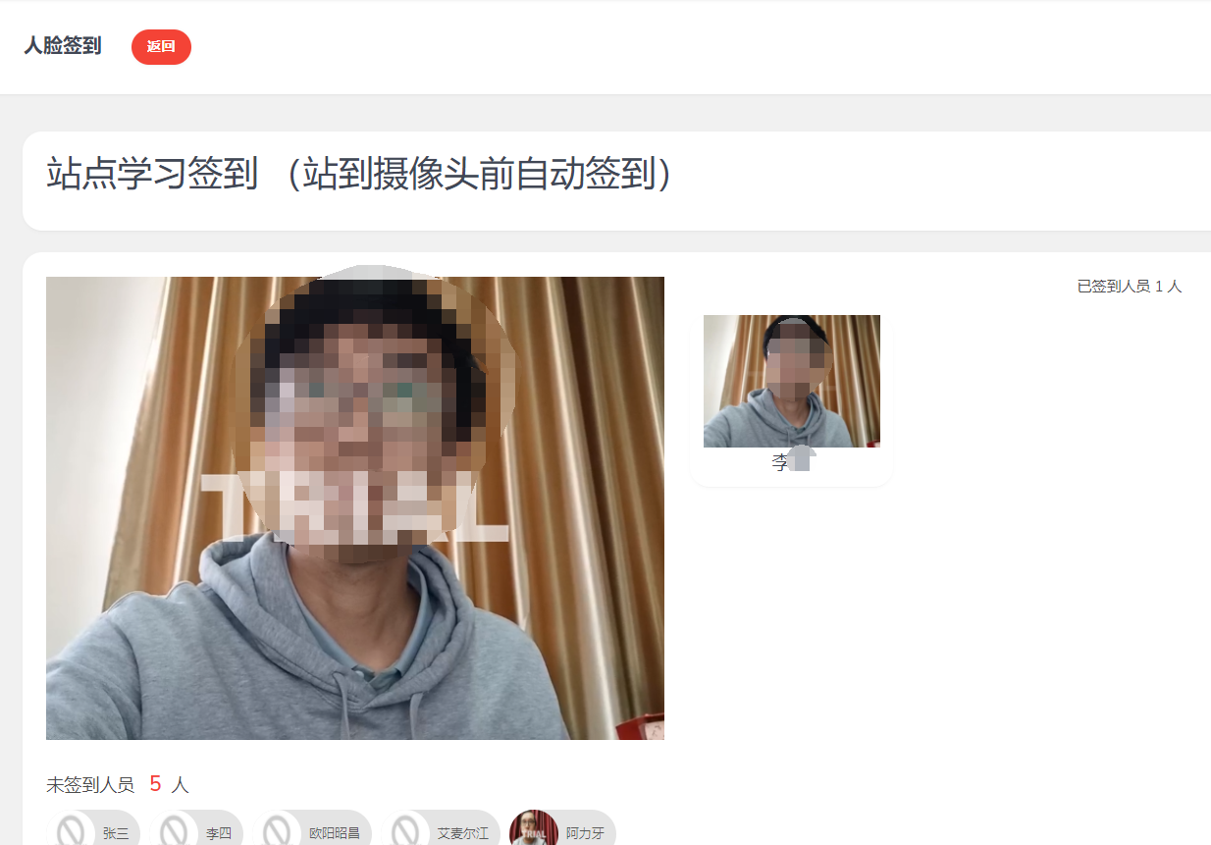
签到完成后点击进入学习，开始视频课件学习。

第八步：进入到集中学习界面，其他项学习内容简介、学习时长都是系统默认，不用输入，操作员只需要填写【列席人数】。
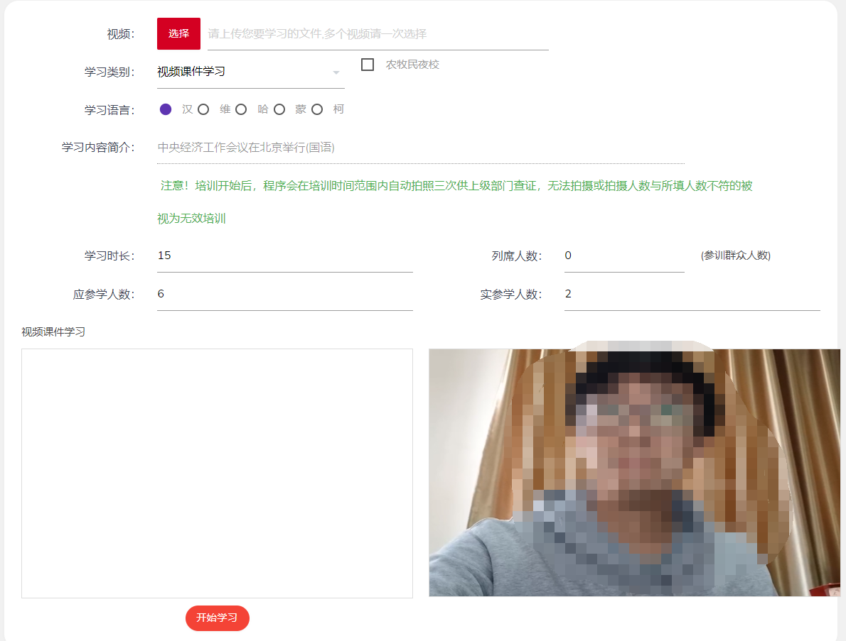

第九步：点击【播放已下载视频】后进入下图界面，若是第一次播放，会弹出摄像头授权确认，请点击“允许”，以便浏览器正常使用摄像头。
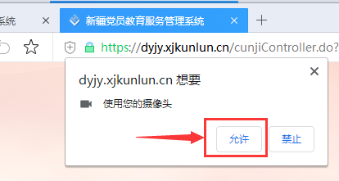

第十步：检查【选择文件】添加的课件名称与【课件标题】两处的课件名称是否一致，如果一致，说明操作正确。
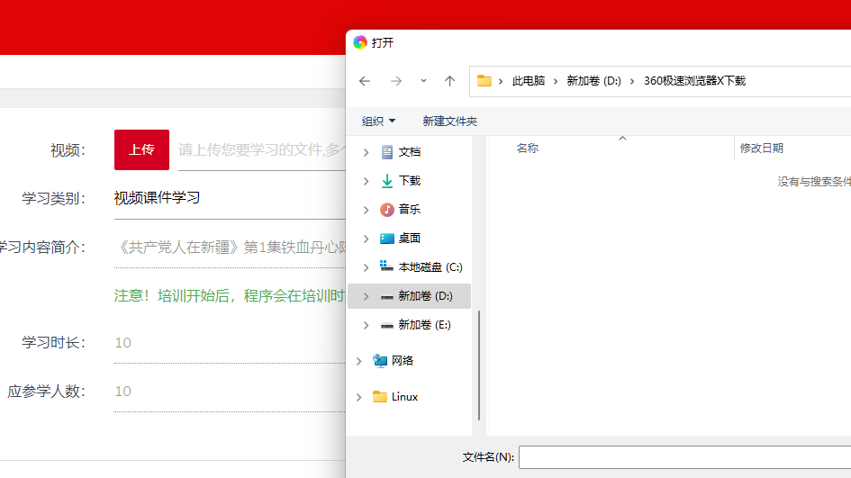
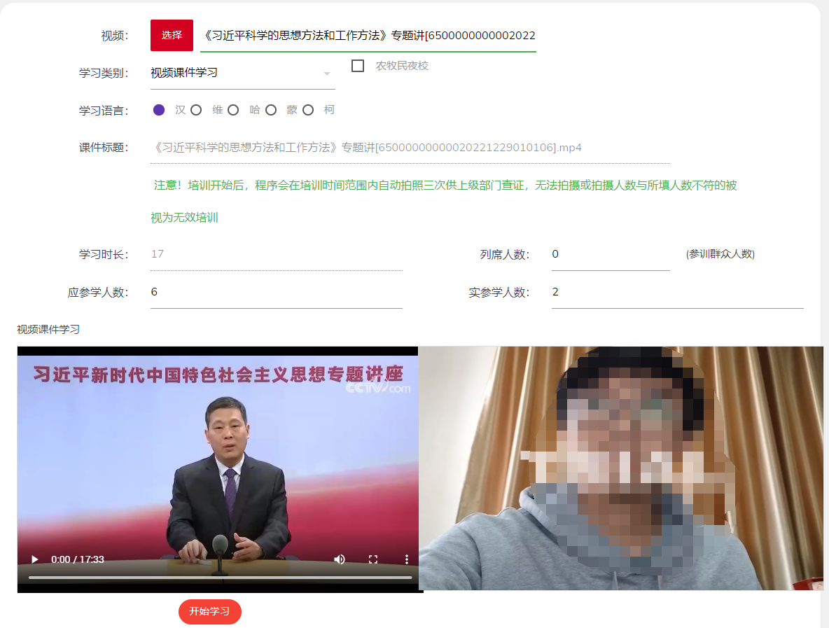
点击【选择文件】找到并打开已下载好的视频（注意：选择的课件名称要与点击进去的课件标题一致）。

第十一步：学习过程中会进行现场声音采集，第一次学习时会弹出使用麦克风授权按钮，点击“允许”。
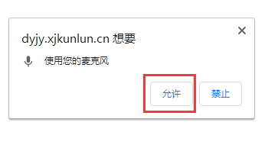
第十二步：培训完成后进行课件评价
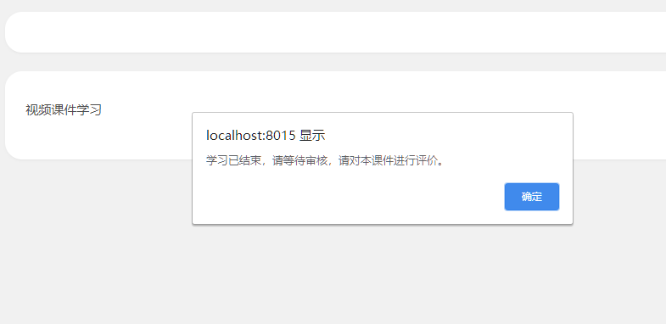
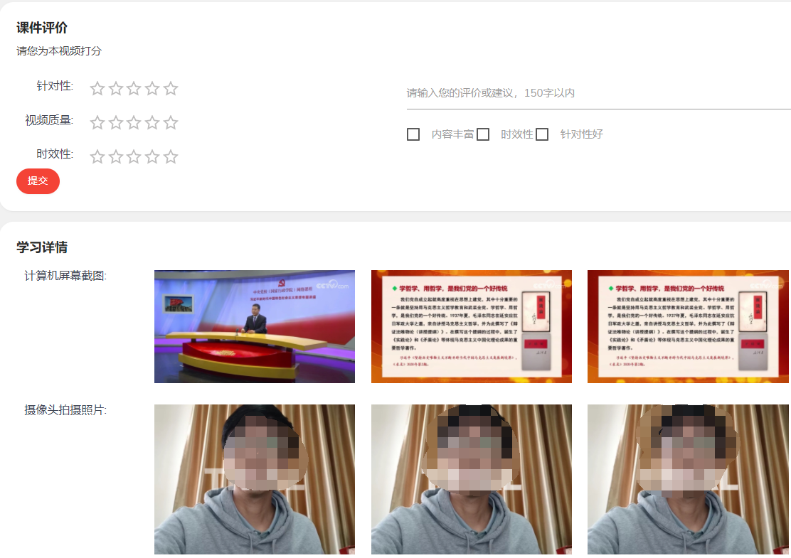
对课件进行评价，发布内容
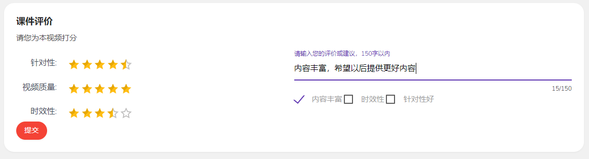

其他重点学习计划操作流程
其他重计划对过点击菜单【重点计划】，然后点击【地州市重点计划】，如下图，打开相应计划，点击【学习】，后续操作与自治区重点学习计划基本一致。

资源库页面介绍
第一步：村社区站点在【首页】如下图找到【资源库】
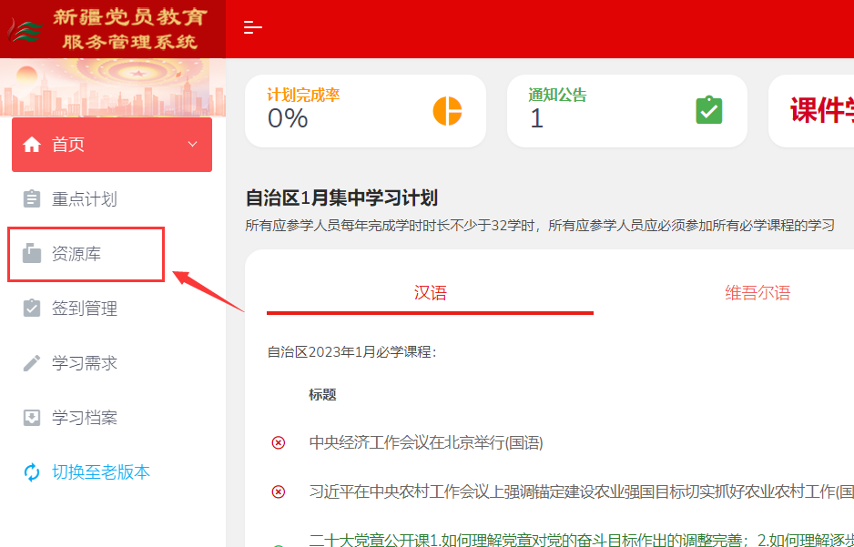
第二步：进入【资源库】我们可以看到很多学习课件如下图：
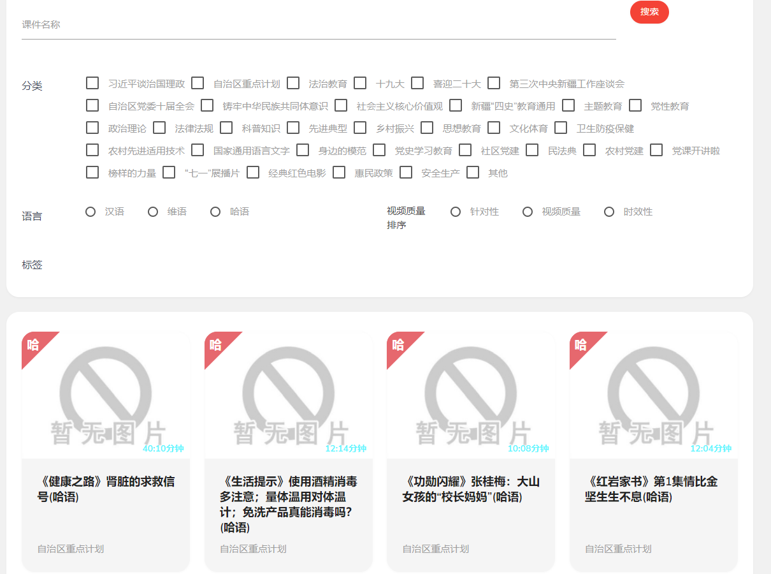
第三步：在该页面，选择搜索条件（可组合关键字、课件分类、语言、标签等）进行搜索，会出现课件的名称和时长。
第四步：点击要学习的课件名称，点击【下载】
第五步：点击【播放已下载视频】后进入打开签到界面：
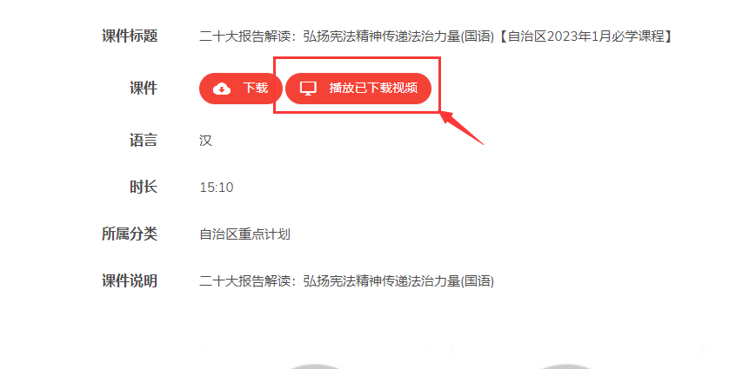
第六步：签到完成后，点击【进入学习】进入到集中学习界面。
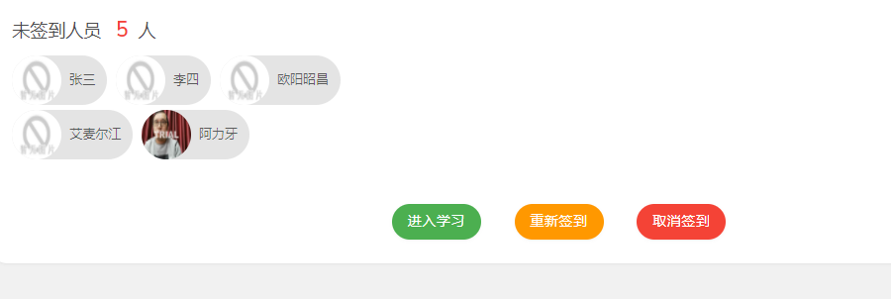

第七步：点击【选择文件】点击【开始学习】即可进行集中学习，如下图：
第八步：系统会自动计算学习时长，操作员只需要填写【列席人数】

集中学习断点续学
在开展集中学习，播放课件或专题会议学习过程中，中途因计算机浏览器崩溃，服务器断链或误操作等非正常退出的集中学习，将有浏览器保留已采集数据的缓存。如站点计算机2个小时内登录，可继续从终端处续学课件或续开会议学习；学习结束时出现无法上传数据的2个小时内登录系统网页，可以上传已采集数据。

学习档案管理
学习档案是用于记录站点培训情况的模块，其中包括远程教育集中培训记录，以“合格培训记录”“不合格培训记录”等形式列表呈现，可以详细反映每次学习培训的详细情况，并能打印标准的档案文件。
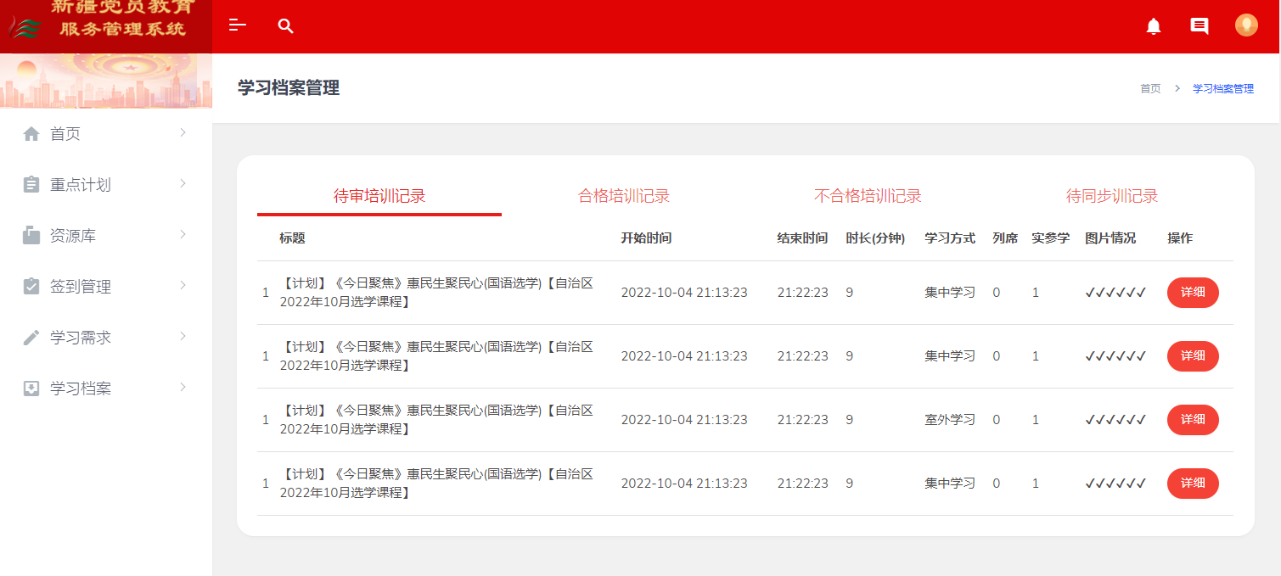
基层站点可以通过搜索功能，可以查询到特定的学习档案记录。
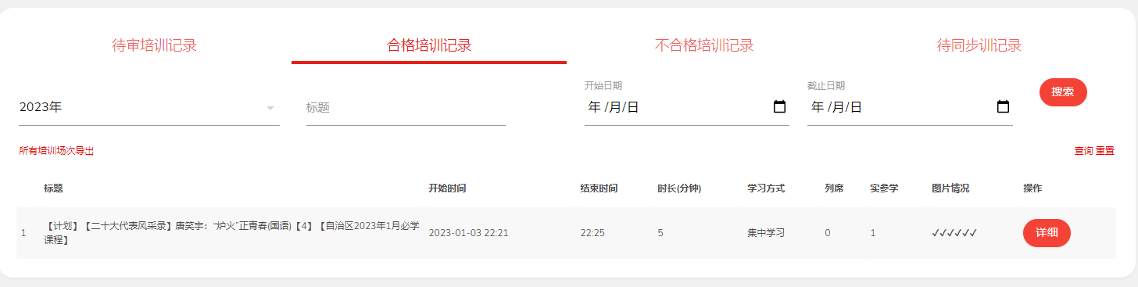

合格培训
合格培训记录是指由上级部门审核合格后的远程教育视频或会议学习记录。

查询培训详情
通过点击记录条右侧的【详细】按钮查看每次学习的基本情况和上级部门审核定等评语。
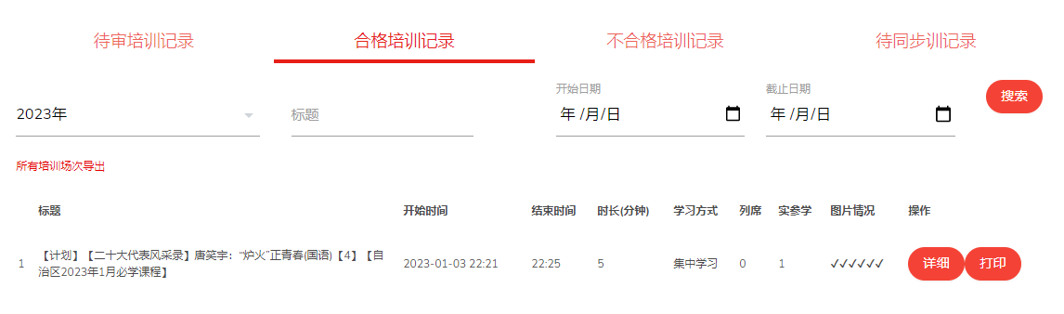
下图为合格培训的详细信息，查看完毕点击【关闭】详情。
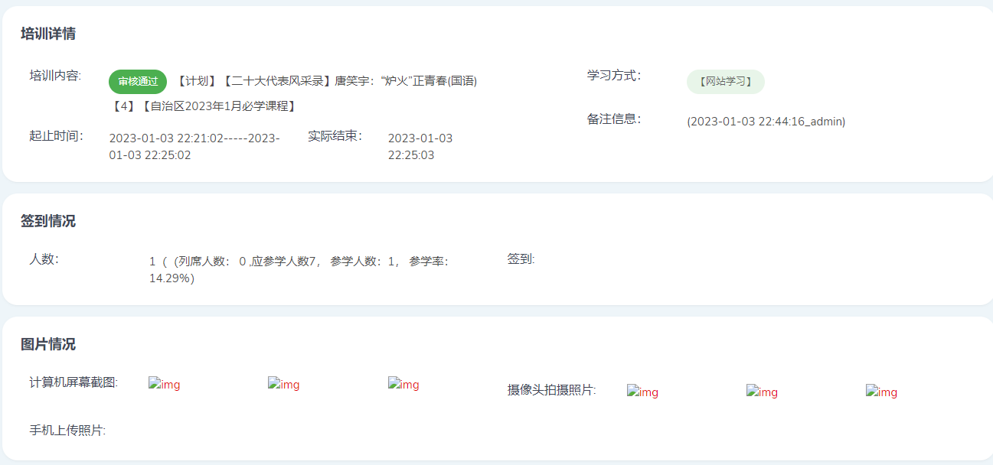

打印合格培训档案
通过点击记录条右侧的【打印】按钮可以打印培训记录。打印记录须连接打印机。如果远程教育专用计算机没有联通打印机，可以通过其他链接打印机并能上网的计算机，登录系统后打印即可。

点击【打印】后系统自动跳转到打印页面，再次点击【打印】即可打印。如没有连接打印机也可点击取消，返回到打印网页，导出档案，下载后到其他计算机进行打印。
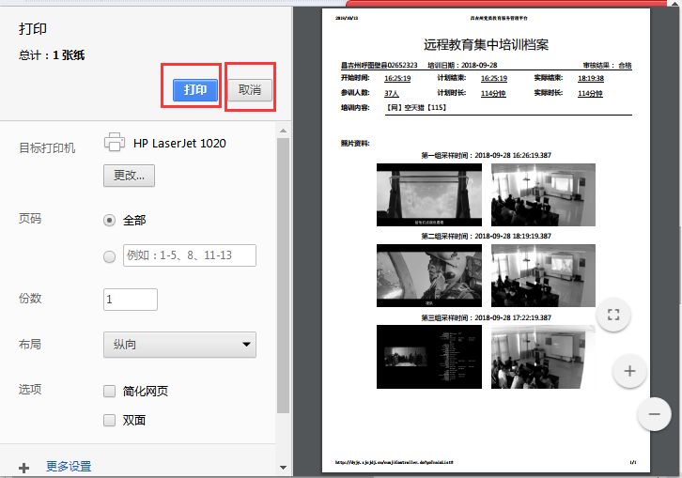
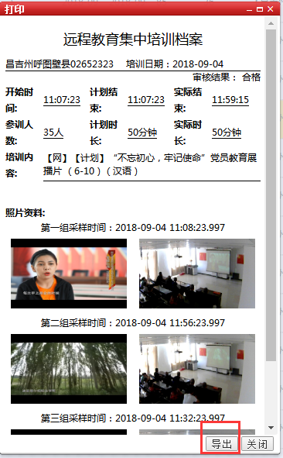

不合格培训
不合格培训记录是指未通过由上级部门审核的远程教育视频或会议学习记录。可以按照关键词、日期范围等为条件搜索不和培训记录。
不合格培训只能查询详细信息，查看不合格原因，不能打印。
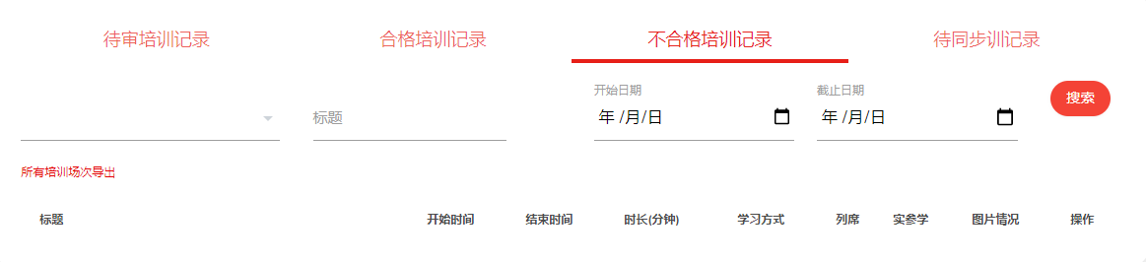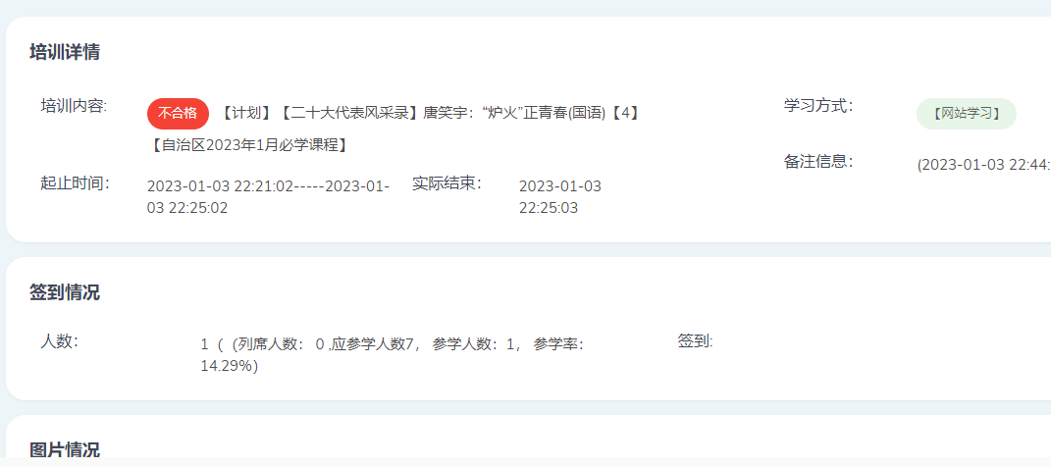

签到管理
签到管理用于需签到必学人员的管理及需签到人员人像采集。

签到管理
点击【参学人员录入】，在弹出界面录入必学人员姓名、手机号、用户信息等相关信息。

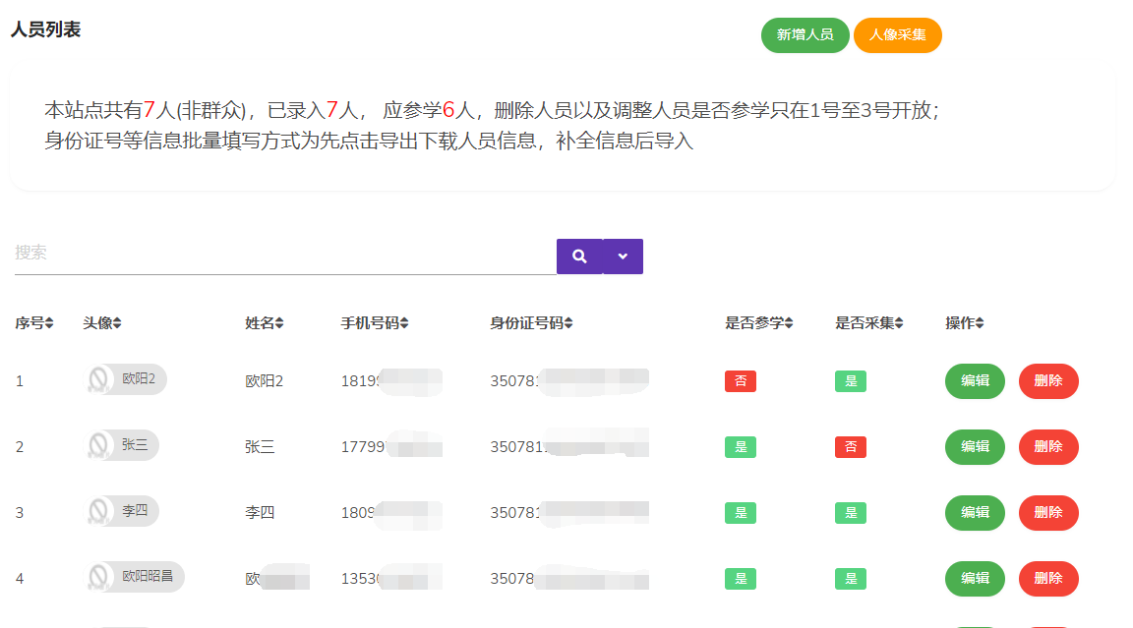
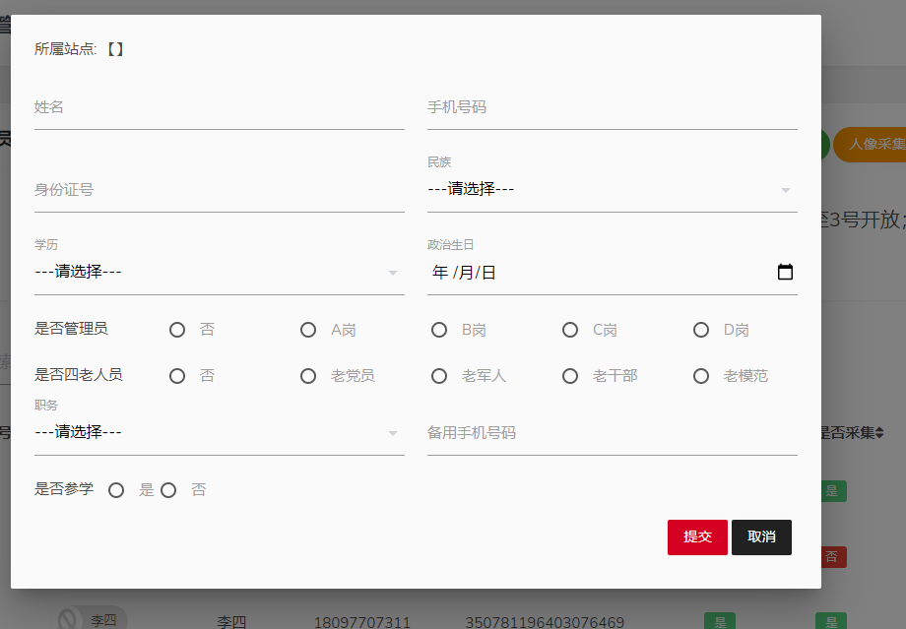

人像采集
点击【人像采集】标签，可进入人像采集界面，点列右侧【签到人员列表】中用户名称，即可在右侧显示出摄像头中现场景象及已采集照片（若未采集过影像，则无已采集照片）。
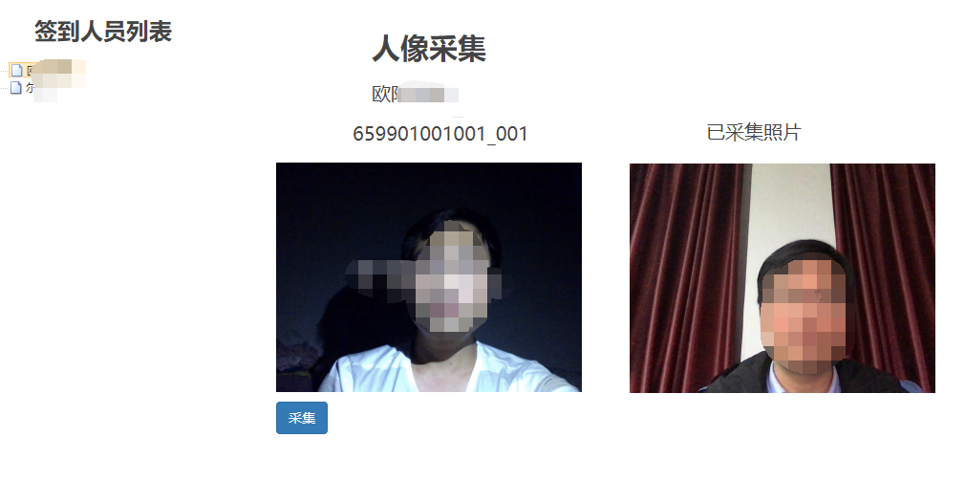
点击【采集】按钮，即可在右侧显示新采集的影像，点击【提交】按钮，即可完成人像采集。
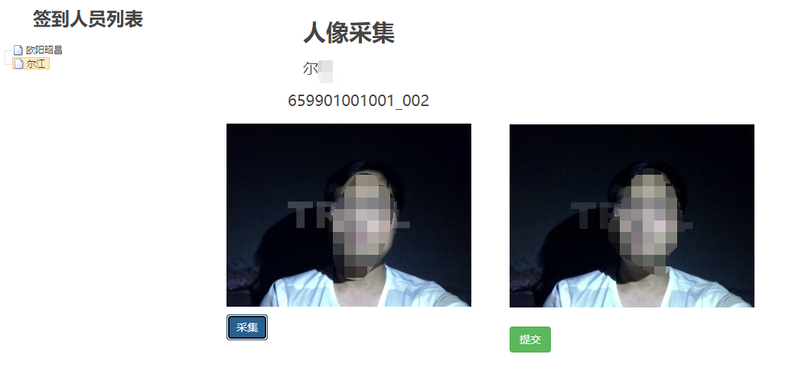

学习需求报送
基础端点每月通过【学习需求上报】向上级单位报送希望的学习类型，以便于上级单位相对应的制定学习计划。
